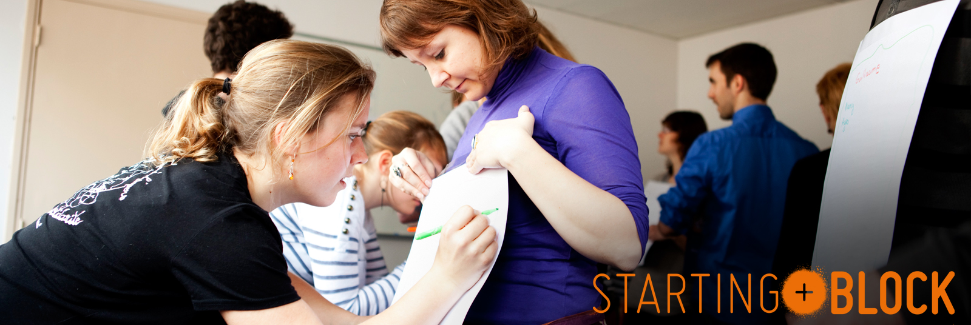

Handicap, inclusion et Education à la citoyenneté et à la solidarité
2022-2023
Objectifs de l’action
La formation « Handicap, Inclusion et ECS » vise à favoriser l’inclusion des étudiants en situation de handicap à l’université. Acquérir des connaissances sur les handicaps, des techniques d’animation et la gestion de projet sur l’organisation d’une action de sensibilisation aux handicaps auprès de la communauté étudiante.

Objectifs spécifiques :
- Appréhender les différents types de handicap
- Découvrir et échanger sur la loi du 11 février 2005 et la notion d’inclusion
- Expérimenter des mises en situation
- Apprendre des techniques d’animation et de posture d’animateur et animatrice
- Gestion de projet sur l’organisation d’une action de sensibilisation aux handicaps

Méthodologie

Pour chacun de ses ateliers et de ses parcours, Starting-Block s’attache à utiliser la méthodologie de l’Education à la Citoyenneté et à la Solidarité (ECS).
L’ECS est une démarche éducative, qui a pour objectif une ouverture sur l’autre et sur le monde qui nous entoure. Elle vise à accompagner chacun et chacune dans ses questionnements et son engagement citoyen et solidaire. Elle s’appuie sur des méthodes actives et participatives accessibles à tous et est ancrée dans l’éducation populaire. En proposant au public d’être acteur lors des activités, l’ECS favorise la construction collective à partir d’expériences collectives et individuelles plutôt qu’une transmission verticale d’un savoir.
Ateliers d’immersion, jeux de rôle, mises en situation et débats sont autant de moyens pour permettre à chacun et chacune de se décentrer de sa réalité et mieux percevoir celle des autres, pour être en mesure de se questionner sur les préjugés et construire des alternatives collectives.

Handicap, inclusion et Education à la citoyenneté et à la solidarité

Programme

Module 1  HANDICAPS  Accessible à toutes et tous | Séance 1  Vendredi 23 septembre 2022  De 13h30 à 16h30 | Découverte et questionnement des représentations sur le handicap
 | Séance 2  Vendredi 30 septembre 2022  De 13h30 à 16h30 | Le handicap en infos
 | Séance 3  Vendredi 7 octobre 2022  De 13h30 à 16h30 | Handicap et inclusion
Module 2  ANIMATION EN ECS ET GESTION DE PROJET  Pour les étudiants ayant suivi le module 1 et souhaitant réaliser un projet d’animation | Séance 4  Vendredi 14 octobre 2022  De 13h30 à 16h30 | ECS et introduction à la gestion de projet
 | Séance 5  Vendredi 21 octobre 2022  De 13h30 à 16h30 | Animatrice et animateur en ECS et gestion de projet
 | Séance 6  En novembre 2022 (date à préciser) | Animation d’une action de sensibilisation

Les étudiants souhaitant prétendre à la note bonus devront suivre l’intégralité du parcours, soit 15 heures de formation + animation d’une action de sensibilisation
Renseignements : Service Vie étudiante – Mission handicap (Maison de l’étudiant) / celine.decodts@univ-artois.fr
Inscriptions : https://forms.gle/caxRWKMx7h9zxtTr5

